# Работа с Git

Для начала следует создать репозиторий, создать 3 файла и добавить их в коммит (рис 1).



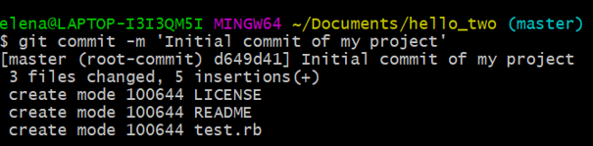

Рис 1 - Индексация и коммит 3 файлов

Затем надо создать ветку testing и переключиться на нее (рис 2-3).



Рис 2 - Создание ветки testing

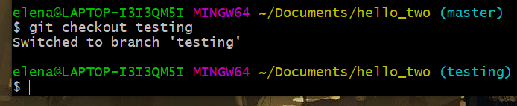

Рис 3 - Переключение на ветку testing

Далее надо внести изменения в файл test.rb и создать коммит (рис 4).

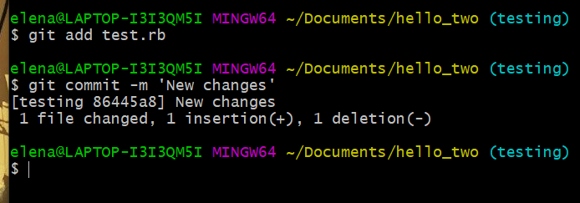

Рис 4 - Индексация и коммит файла test.rb

Затем необходимо переключиться на ветку master и внести изменения в файл test.rb на этой ветке (рис 5-6).

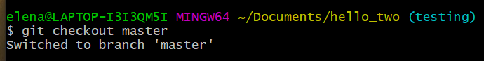

Рис 5 - Переключение на ветку master

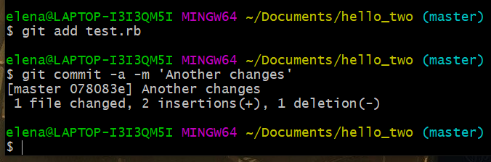

Рис 6 - Еще индексация и коммит test.rb

Команда git checkout -b позволяет сразу создать и переключиться на ветку (рис 7).

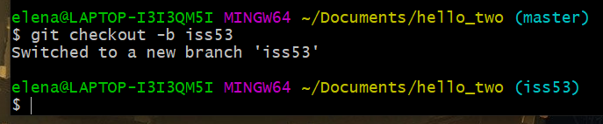

Рис 7 - Создание и переключение на ветку iss53

В новой ветке нужно внести в файл изменения (рис 8).

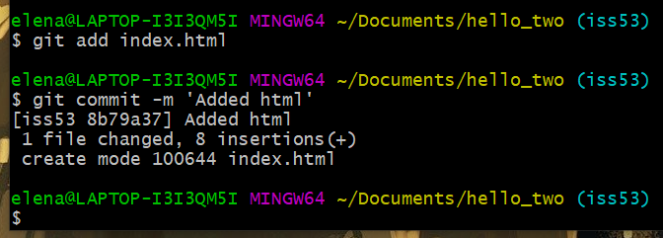

Рис 8 - Индексация и коммит файла index.html

Далее нужно переключить ветку на master (рис 9).

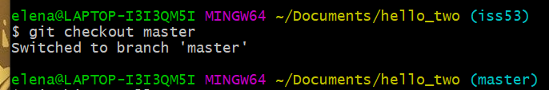

Рис 9 - Переключение на ветку master

Затем надо на ветке hotfix добавить изменения в файл index.html, а затем слить эту ветку и master (рис 10-11).

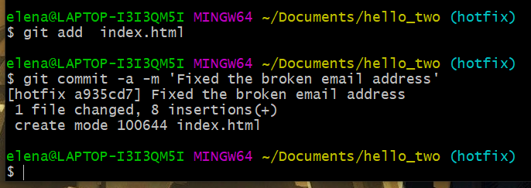

Риск 10 - Индексация и коммит index.html на ветке hotfix

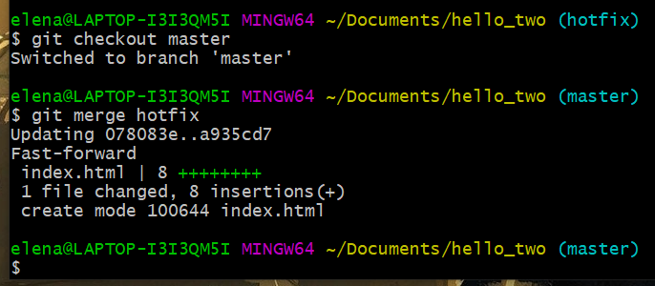

Рис 11 - Переключение на ветку master и объединение с веткой hotfix

После слияния ветку hotfix можно удалить (рис 12).1

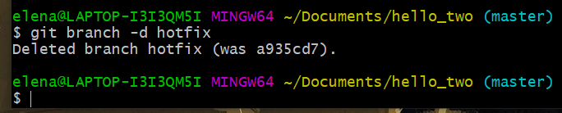

Рис 12 - Удаление ветки hotfix

Затем требуется внести изменения в iss53, переключиться на master и слить эти ветки (рис 13-14).

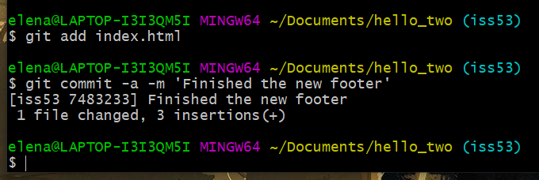

Рис 13 - Индексация и коммит index.html на ветке iss53

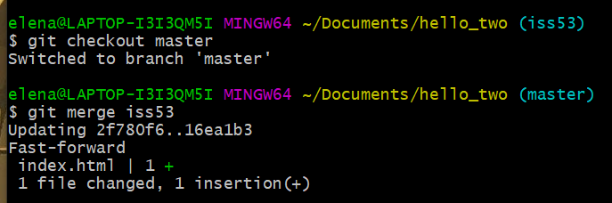

Рис 14 - Слияние веток

После этого ветку iss53 нужно удалить (рис 15).

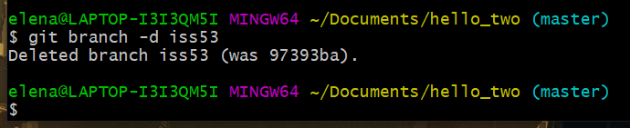

Рис 15 - Удаление ветки iss53

